El movimiento periódico

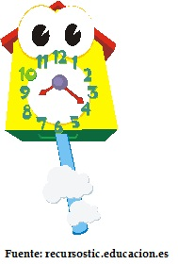
El péndulo es un aparato bastante simple que se conoce desde tiempos remotos. Las características de este aparato es lo singular de su movimiento. Seguramente han visto relojes antiguos de cucú o similares, donde una masa que cuelga del reloj va marcando el paso del tiempo.
En esta actividad realizarán un experimento para descubrir algunos de estos fenómenos relacionados con el movimiento de los péndulos.
Antes comenzar, debemos familiarizarnos con algunos conceptos que se usarán en esta actividad.
La frecuencia se define como la cantidad de oscilaciones completas que hace un péndulo en un período de tiempo que lo determina el experimentador. Por ejemplo, se pueden contar el número de oscilaciones en un minuto o en un segundo. Esto se representa en una fórmula matemática
Frecuencia (f)= oscilaciones ÷ tiempo (t)

El período (T) es el inverso de la frecuencia, es decir es el tiempo que se demora una oscilación completa. También lo podemos representar en una fórmula matemática de la siguiente manera.
Período (T) = tiempo ÷ oscilaciones (t) o también Período (T) =1 ÷ Frecuencia

Al construir un péndulo hay que considerar 3 elementos que afectan su movimiento. La longitud (l) de la cuerda, la masa (m) que cuelga del péndulo y la amplitud o distancia (d) a la que moveremos la masa para dejarla caer y oscilar.

Observen el siguiente diagrama para ver dónde se ubican estas variables.

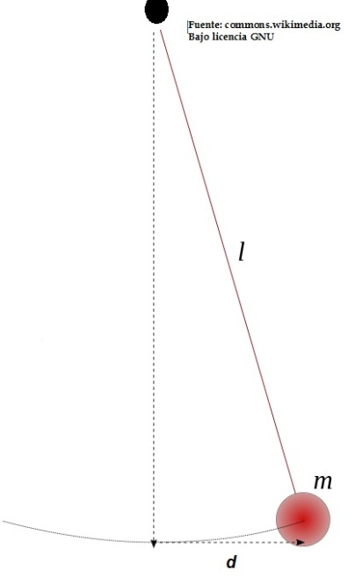

En este experimento verán qué sucede con la frecuencia si cambia la amplitud o distancia (d) desde la que se suelta la masa.

- Identifique cuáles son las variables involucradas en este experimento:
- Variable independiente:
- Variable dependiente:
- Variable controlada (al menos 2):

- Antes de comenzar, predigan qué creen que sucederá si la amplitud o distancia (d) desde la que se suelta la masa (m) aumenta. Fundamenten su predicción.
Predicción:

- Ahora, reúnan los siguientes materiales para hacer este experimento y sigan cuidadosamente las instrucciones que se describen a continuación.
Materiales:
- Una masa de unos 200 gramos aproximadamente
- Una cuerda tipo pitilla o cordel para amarrar
- Una mesa para colgar el péndulo
- Una regla larga
- Varios libros para armar el sistema del péndulo
- Reloj con cronómetro o secundero

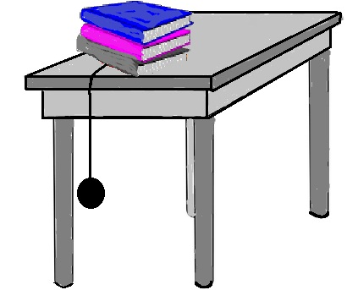
Procedimiento:
- Monte el experimento según se muestra en el dibujo. Asegúrese que los libros sujeten bien el péndulo.
- Con una regla, mida 10 cm. desde la posición central de la masa (amplitud o distancia).
- Suelte la masa y mida la frecuencia. Es decir cuente la cantidad de oscilaciones en un minuto. Registre este dato en una tabla.

¿Cómo voy? ¿Les funciona adecuadamente el montaje de este experimento? De no ser así, les sugerimos que propongan mejoras y armen un montaje propio, pueden cambiar cualquier elemento (salvo el péndulo) para hacer que cuelgue mejor y poder ejecutar bien el experimento.

- Repita la experiencia al menos 3 veces.
- Repita pasos 2 a 4, pero cambiando la distancia del péndulo. Experimente con amplitud de 20, 30 y 40 cm.

Resultados:
Registre los datos obtenidos en la siguiente tabla.
Título:_____________________________ (escriba un título apropiado para esta tabla)
Amplitud o distancia del péndulo (cm) | Frecuencia (oscilaciones por minuto)
 | ensayo 1 | ensayo 2 | ensayo 3 | Promedio
10
20
30
40

Ahora, con los datos obtenidos en la tabla, confeccione un gráfico de barras con los valores promedio para cada distancia ensayada. No olvide escribir un título para el gráfico.
Análisis de datos:
- ¿Qué sucede con la frecuencia del péndulo a medida que aumenta la distancia desde la que se suelta?

- Si el período es el inverso de la frecuencia, calcule en promedio del período para cada amplitud longitud ensayada.

- ¿Por qué cree que es necesario realizar varios ensayos?

Conclusión:
Según los datos obtenidos, escriba una conclusión para este experimento y determine si los datos apoyan su predicción inicial. Redacte, brevemente, una evaluación de este experimento donde describa los problemas que se enfrentaron para la realización del experimento y cómo sugieren que se pudiese mejorar en el futuro.

- Compartan con sus compañeros las ideas que cada grupo diseñó para mejorar el montaje del experimento. ¿Fue importante mirar lo que los otros grupos estaban haciendo para idear mejores soluciones? ¿Fueron todas las soluciones iguales?

- ¿Qué opinan sobre este tema (compartir las ideas con los demás)?

Extensión:
- ¿Con qué otros factores (variables) relacionados con el movimiento del péndulo podrían también experimentar? Proponga otro posible experimento, incluyendo materiales y un dibujo de su diseño para ejecutar en clases..

Elaborado por: Carmen Salazar

